Une superbe "Sylvia" rend toute la vérité de Sylvia Plath
Publié le mercredi 26 septembre 2018 à 09h11 - Mis à jour le mercredi 26 septembre 2018 à 09h45
Le spectacle musical de Fabrice Murgia et An Pierlé sur la poétesse américaine est une très belle réussite. Critique.
Le spectacle musical Sylvia tombe à point. En plein mouvement des femmes (#MeToo), il rappelle la vie de la poétesse américaine Sylvia Plath (1932-1963) qui se suicida à 30 ans, incapable de pouvoir encore combiner dans un monde alors dominé par les hommes (est-ce vraiment changé?) sa volonté d'écrire, d’être mère et femme amoureuse d’un mari, Ted Hugues, qui la déçut formidablement, tout en luttant contre la maniaco-dépression.
Sylvia rend toute sa vérité à Sylvia Plath et donne envie de retourner à ses écrits.
Beaucoup d’obstacles auraient pu faire capoter le projet: l’ampleur de la distribution avec neuf comédiennes et la chanteuse An Pierlé incarnant toutes les facettes de Sylvia Plath, le profusion des choses à suivre et entendre à la fois dans laquelle on risquait de se perdre, le temps court des répétitions (5 semaines), le refus des ayants droit de l'écrivaine de vraiment collaborer au projet.
Mais Fabrice Murgia et le collectif des femmes sur le plateau ont pu déjouer ces risques et offrent un spectacle très clair, lumineux, de lutte.
Les images de Juliette Van Dormael
Il y a, comme toujours chez Fabrice Murgia, la vidéo, filmée ici en direct par Juliette Van Dormael continuellement sur le plateau. Son travail virtuose est une des clés de cette réussite. Elle filme les détails au plus près des comédiennes, capte leurs moindres émotions (ce qui les oblige à jouer jusque dans l’infime). Le résultat projeté sur un grand écran offre de vrais tableaux, passant de la couleur au noir et blanc, de la haute définition au flou volontaire. La présence envahissante des caméras se justifie d’abord par le fait que toute la pièce est comme le making of d’un film sur Sylvia Plath. Mais c’est surtout une manière de séparer la vie réelle, difficile, pleine de mots, de rires et de cris de Sylvia Plath, sur la scène, et l’image au-dessus, qui exhausse l’émotion et touche au mythe Sylvia Plath. D’ailleurs, en fin de spectacle, la toile est descendue et les neuf comédiennes, les neuf Sylvia Plath, lacèrent l’écran et le mythe, pour ne laisser que la vie.
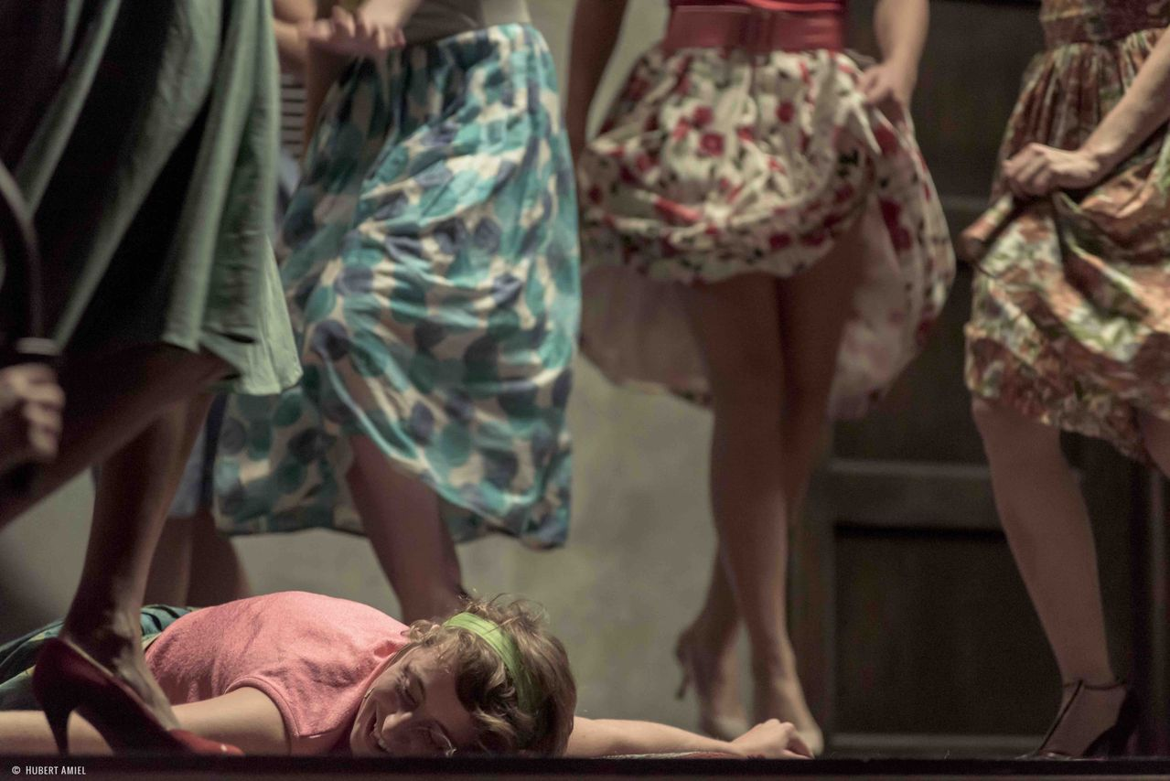© Hubert Amiel
L’autre atout est la musique d’An Pierlé et le trio très jazz qui l’accompagne. La chanteuse gantoise peut alterner dans ses chansons la douceur, l’émotion et la violence.
Les neuf comédiennes, excellentes (Valérie Bauchau, Clara Bonnet, Solène Cizeron, Vanessa Compagnucci, Vinora Epp, Léone François, Magali Pinglaut, Ariane Rousseau et Scarlet Tummers), ont toutes l’air d’avoir la tête de Sylvia Plath. Tour à tour, elles l’incarnent. À les voir ainsi discuter entre elles, danser, tolérant les hommes mais de justesse, on se dit qu’une société de femmes serait bien plus joyeuse et vraie, plus vivante, même dans la tragédie.
On sait que le rôle de Ted Hugues est très discuté aux États-Unis. Ici, le choix est net: le grand poète apparaît tel un zombie portant un masque, imbu de lui-même et de sa seule poésie, incapable de comprendre Sylvia. Et quand elle découvre qu’il la trompe, et de surcroît avec une autre poétesse, ce sera le départ de son oeuvre à elle et de son suicide.
Il faut encore souligner le jeu des différentes langues parlées et la beauté des robes années 50 et 60 avec leurs couleurs vives et le tournoiement des longues jupes.

